Slovenská technická univerzita v Bratislave
Fakulta informatiky a informačných technológií
Ilkovičova 3, 842 16 Bratislava 4
Informačný systém pre komunikáciu s absolventmi
Posudok produktu a dokumentácie tímu č. 14

Tím číslo: 12 Bc. Marián Bán
Bc. Marián Majan
Bc. Maroš Majerčík
Školský rok: 2007/2008 Bc. Pavol Michalco
Bc. Attila Nagy
Bc. Ľuboš Zelinka
Obsah
0 Úvod 2
1 Finálny produkt 3
1.1 Aktuality 3
1.2 Štatistiky 5
1.3 Autentifikácia 5
1.4 Životopis 5
1.5 Pridávanie nového používateľa 7
1.6 Profil používateľa 8
1.7 Ďalšie zistené chyby 8
2 Dokumentácia 10
2.1 Formálna stránka dokumentov 10
2.2 Systémová príručka 11
2.3 Používateľská príručka 11
2.4 Technická dokumentácia 11
2.5 Celkové hodnotenie 12
3 Záver 13

Úvod
Tento dokument hodnotí projekt Informačný systém na komunikáciu s absolventmi tímu č. 14. Úlohou tohto projektu bolo vytvorenie informačného systému, ktorý by udržiaval kontakt fakulty s absolventmi a ponúkol im tak možnosť aktívne sa zapájať do fakultných aktivít. Zároveň by mal poskytovať spätnú väzbu o uplatnení absolventov v praxi. Hodnotené sú dokumentácia a finálny produkt.

Tím č. 14 pokračoval v práci minuloročného tímu č. 15. Tvorba produktu teda spočívala v implementácii nových funkčných modulov do existujúceho systému.

Finálny produkt
Finálny produkt bol tímom č. 14 umiestnený na server alumni.fei.sk, kde nám bol sprístupnený na testovanie. Obdŕžali sme aj prihlasovacie údaje pre jednotlivé typy účtov. Úlohou tímu č. 14 bolo rozšírenie existujúceho systému novými modulmi. V nasledujúcej časti sa preto zameriame len na tie časti systému, ktoré boli vytvorené tímom č. 14 (uvedené v priloženej dokumentácii) – aktuality, štatistiky, vytváranie životopisu, správa číselníkov, úprava profesijného rastu vrátane cudzích jazykov, pridávanie nového používateľa a autentifikácia cez ldap server ldap.stuba.sk. Systém nám bol odprezentovaný na spoločnom stretnutí.

Samozrejme, produkt nám bol doručený ako celok, preto sme testovali aj ostatné časti, ktoré sú zhodnotené v závere.

Aktuality
Modul pre správu aktualít nahradil nástenku minuloročného tímu. Jedná sa o jednoducho spravovateľnú súčasť systému, ktorá zabezpečuje informovanie používateľov o dianí na fakulte a zmenách v systéme.

Modul umožňuje pridávanie, úpravu a odstránenie aktualít, pričom sa definuje nadpis (v angličtine a slovenčine) a text aktuality (v angličtine a slovenčine). Pre bežného používateľa modul funguje správne. Pri zadávaní nadpisu aktuality však nie je ošetrená chyba, ktorá sa vyskytne, ak je nadpis dlhší ako 50 písmen. Databáza generuje chybu, ktorá ale nie je programom ošetrená, a preto sa zobrazí používateľovi (Obr. 1.1). Výpis chyby obsahuje aj detailné informácie o štruktúre časti databázy, čo môže potenciálny útočník využiť vo svoj prospech.

Taktiež sme pri úprave aktuality v prehliadači Firefox postrehli, že rozloženie textových polí pre zadanie titulkov aktuality je rôzne ako pri vytváraní novej aktuality (Obr. 1.2).

Pozitívne hodnotíme zobrazenie zoznamu aktualít podľa času pridania vzostupne (najnovšie aktuality sa nachádzajú v hornej časti zoznamu).

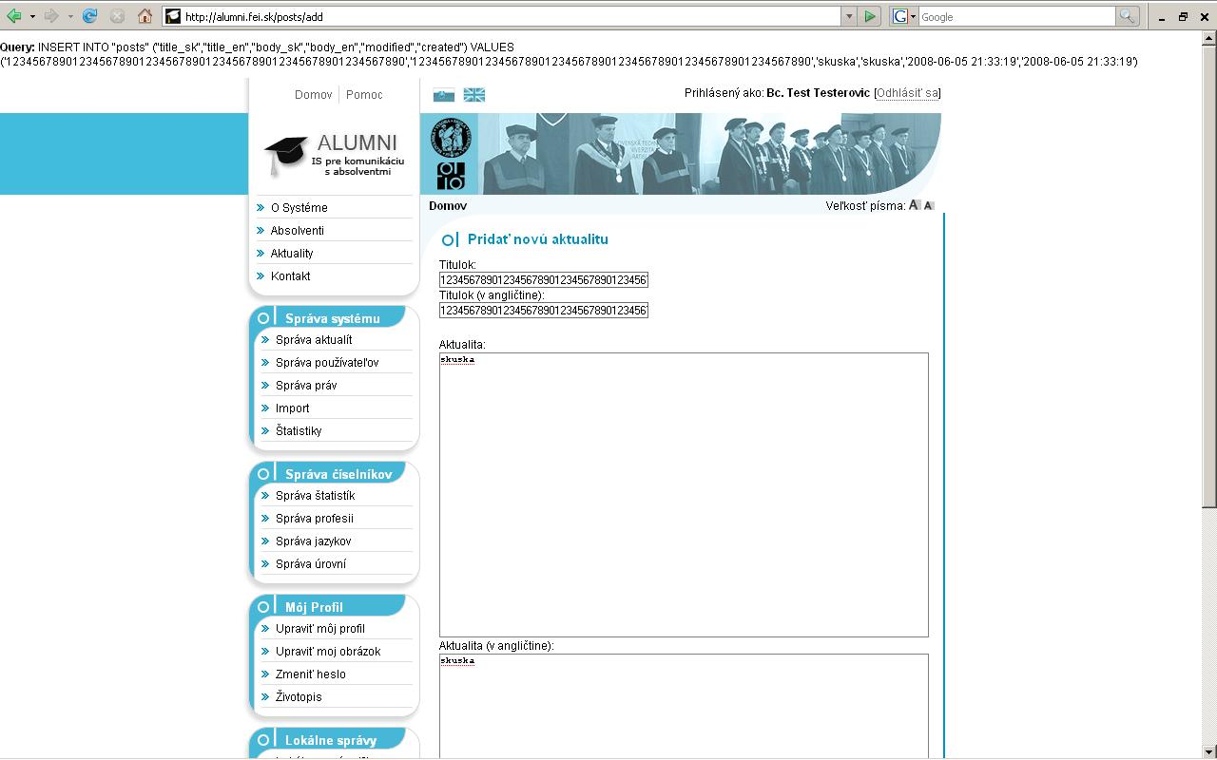
Obr. 1.1: Výpis chyby pri nadpise aktuality dlhšom ako 50 znakov.

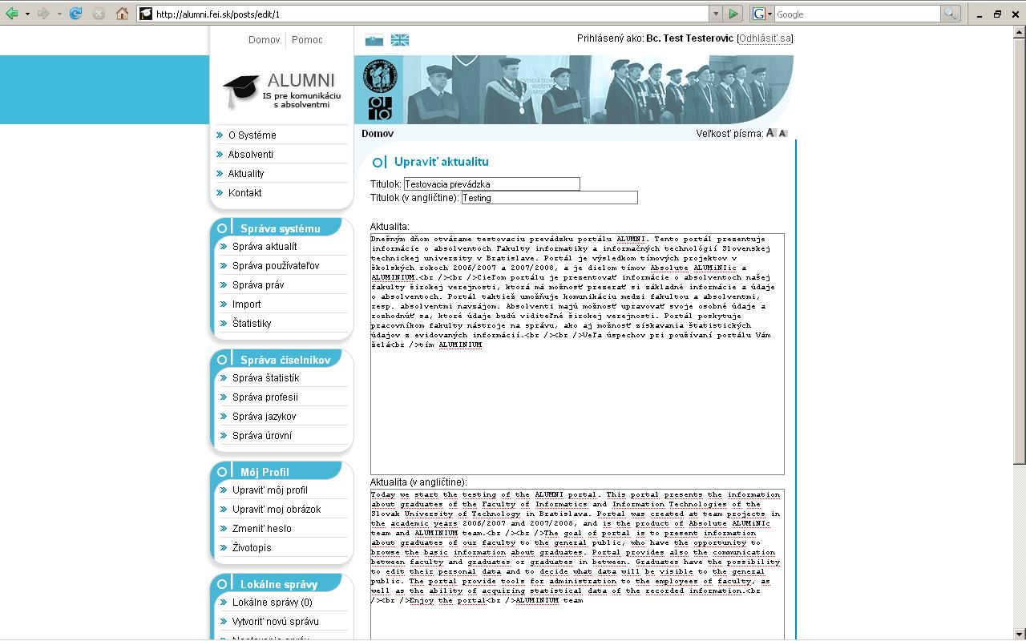
Obr. 1.2: Problém s rozložením textových polí nadpisov pri úprave aktuality.

Štatistiky
Systém umožňuje vytváranie štatistík. Tento modul je veľmi dobre konfigurovateľný a umožňuje vytvárať nielen štatistiky, ale aj export údajov. Konfigurácia sa vykonáva cez položku Správa štatistík v menu Správa číselníkov. Tu je možné zadať názov štatistiky aj SQL dopyt, ktorý sa vykoná nad databázou a jeho výsledok bude zobrazený ako výsledok štatistiky.

Za nedostatok tejto časti považujeme možnosť zadávania nebezpečných SQL skriptov (vymazanie tabuľky). Napriek tomu, že táto časť je súčasťou administrácie, podľa nášho názoru by bolo potrebné zvážiť, či táto možnosť nemôže byť zneužitá proti samotnému systému (napr. získaním administrátorských práv) a spôsobiť jeho fatálny výpadok. Ako možné riešenie navrhujeme obmedzenie zadávania dopytov len na príkazy typu SELECT.

Po vytvorení štatistiky a dopytu na databázu si ju môže administrátor vybrať v zozname štatistík. Po potvrdení sa mu zobrazí xls súbor s požadovanými údajmi. V tejto časti sme neobjavili žiadne závažne chyby, modul štatistík pracuje správne.

Autentifikácia
Počas prezentácie prototypu bolo uvedené, že v systéme je implementovaný modul umožňujúci prihlasovanie používateľov prostredníctvom údajov získaných zo servera ldap.stuba.sk alebo lokálnej databázy.

Prihlásenie menom a heslom z lokálnej databázy je funkčné. Funkčnosť druhej časti systému sme však neboli schopný overiť, respektíve nemôžeme určiť dôvody, pre ktoré nás systém odmietal prihlásiť. Overili sme si však v zdrojových kódoch projektu, že táto časť systému je implementovaná a v priestoroch fakulty by mala byť funkčná.

Životopis
Nová funkčnosť systému zahŕňala aj možnosť exportovania životopisu absolventa. Životopis je vytváraný z údajov zadaných v profile používateľa. Jedná sa o veľmi potenciálnu možnosť, ktorá by mohla motivovať absolventov k vyplneniu údajov do systému.

Životopis je vygenerovaný vo formáte PDF. Zobrazené sú základné údaje ako osobné údaje, profesijný rast, jazykové znalosti. Nevýhodu formátu PDF vidíme v nemožnosti vygenerovaný životopis ďalej absolventom editovať. Určite by používateľ využil možnosť pridať ďalšie údaje, ako sú záľuby, zručnosti a podobne. Tiež nie je oddelené štúdium od zamestnania.

Väčším nedostatkom bolo, že systém nesprávne zobrazoval diakritiku v údajoch o absolventovi. Tiež nie je možné vkladanie špeciálnych znakov, keďže tieto sú zobrazené zaeskejpované alebo zobrazené v html kódovaní (napr. úvodzovka ' je zobrazená ako \', “ ako \&quot, & ako &amp). Vygenerovaný životopis aj s nesprávnym kódovaním a zaeskejpovanými špeciálnymi znakmi je zobrazený na Obr. 1.3.

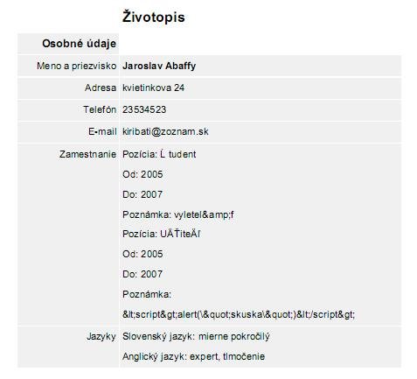
Obr. 1.3: Nedostatky vo vygenerovanom životopise.

Pridávanie nového používateľa
Do systému tiež pribudla funkcia pridávania nových používateľov, ku ktorej má prístup administrátor. Umožňuje rýchle a jednoduché pridanie nového používateľa do systému.

Problém sme odhalili pri pokuse o pridanie používateľa s prihlasovacím menom, ktoré sa už nachádza v databáze. V tomto prípade síce systém oznámil prostredníctvom chybovej správy, že nebolo možné pridať používateľa, avšak v hornej časti obrazovky sa zobrazil SQL príkaz pre vloženie používateľa do databázy, čo považujeme za chybu a zároveň za bezpečnostné riziko. Navyše jednotlivé komponenty obrazovky pre pridávanie používateľa boli v prehliadači Firefox rozhádzané a po vyskytnutí sa uvedenej chyby sa jednotlivé prvky navzájom poprekrývali (Obr. 1.4).

Taktiež by sme navrhli utajenie hesla pri jeho zadávaní (zobrazenie hviezdičiek namiesto samotných znakov) pre zvýšenie bezpečnosti. Rovnako sa nám nepozdávalo vygenerovanie hash kódu hesla do poľa pre heslo pri neúspešnom pridaní používateľa do databázy, ako je vidno na Obr. 1.5 (napr. z dôvodu nevyplnených polí).

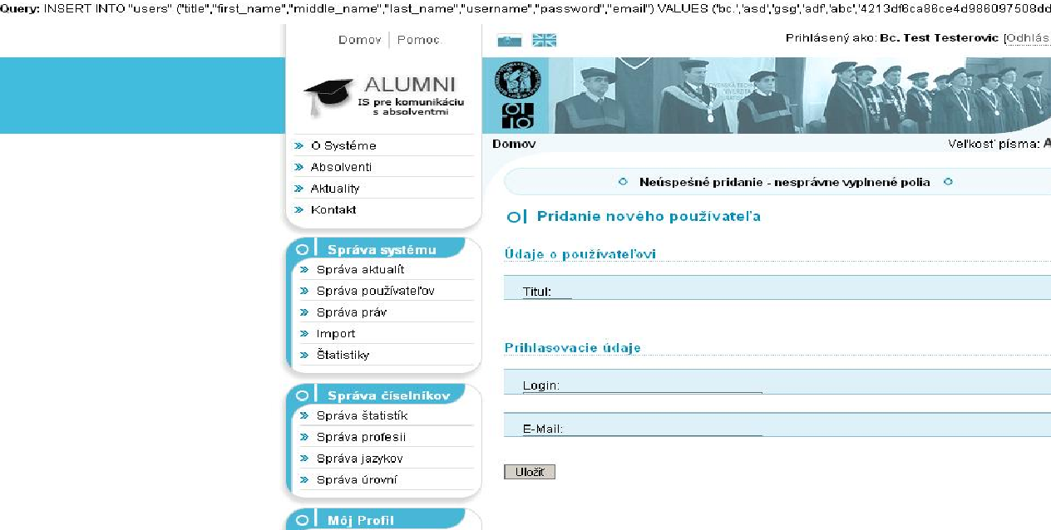
Obr. 1.4: Chyba pri pridávaní používateľa s rovnakým loginom.

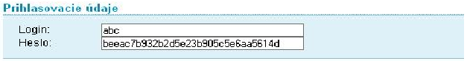
Obr. 1.5: Vloženie hash kódu do poľa pre heslo.

Profil používateľa
V pôvodnom systéme bolo možné okrem základných údajov (meno, priezvisko, atď.) možné vyplniť zamestnanie používateľa iba do jednoduchého textového poľa. Preto bolo potrebné na základe požiadaviek rozšíriť možnosti uchovávania profesijného rastu, čo bolo do istej miery splnené. Momentálne je možné uchovávať prehľadne históriu zamestnaní používateľa ako aj jazyky, ktoré ovláda. Jednotlivé pracovné pozície, ako aj úroveň ovládania jazyka, je možné vyberať z preddefinovaných hodnôt. V prípade potreby môže administrátor pole preddefinovaných hodnôt rozšíriť o požadované položky (cez číselníky), čo hodnotíme veľmi kladne, pretože to robí systém flexibilnejším.

V aktuálnom stave je podľa nás implementácia profesijného rastu dostatočná, menšie výhrady máme len k preddefinovaným pracovným pozíciám, ktoré mohli byť zorganizované podľa pracovných odvetví, alebo aspoň zoradené podľa abecedy. Pri väčšom množstve položiek môže byť hľadanie konkrétnej pozície časovo náročné.

Ďalšie zistené chyby
Za menší nedostatok systému považujeme nedostatočnú informatívnu hodnotu chybových hlášok zobrazovaných v systéme, na základe ktorých je v mnohých prípadoch ťažké určiť príčinu danej chyby. Napríklad pri nesprávnom vyplnení niektorého z polí v pridávaní nového používateľa alebo pri zmene profilu systém vyhlási chybu bez identifikácie miesta, kde a prečo nastala.

Ďalej sme zistili, že v systéme absentuje možnosť vytvorenia diskusnej skupiny. V dôsledku toho používateľ nemá pri komunikácii prostredníctvom lokálnych správ možnosť výberu cieľovej skupiny v okne na to určenom. Domnievame sa, že táto funkčnosť nebola v systéme implementovaná.

V používateľskej dokumentácii sa spomína tzv. Menu rýchlej navigácie, ktoré obsahuje položky Domov, Pomoc a Sitemap. V testovanom systéme boli však k dispozícii len položky Domov a Pomoc.

Pri niektorých dlhších zoznamoch (napr. Výsledok hľadania) by bolo vhodné umožniť používateľovi výber stĺpca, podľa ktorého sa zoznam zoradí. Napríklad Výsledok hľadania sa zoradí iba podľa mena používateľa (nie priezviska), čo vôbec neuľahčuje orientáciu v zozname.

Aj napriek tomu, že v dokumentácii k produktu je určené použitie systému na prehliadačoch Internet Explorer 7, myslíme si, že vzhľadom na veľkú rozšírenosť a obľúbenosť prehliadača Internet Explorer 6 by bolo vhodné optimalizovať stránky aj preň. V tomto prehliadači sa vyskytuje viacero chýb, napr. pri zobrazení absolventov nie je možné vyberať podľa zamerania, keďže sa položky listu zobrazujú nesprávne.

Po zvolení položky O systéme v menu sa zobrazí chybová hláška: „Error: The requested address '/about' was not found on this server.“ V prípade, že chybová hláška obsahuje viac ako dva riadky, nezmestí sa do žltého rámčeka pre ňu určeného (Obr. 1.6).

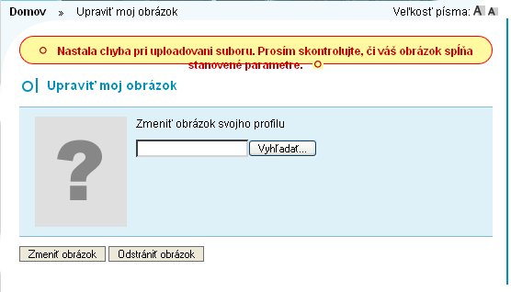
Obr. 1.6: Nesprávne zobrazenie chybovej hlášky.

Dokumentácia
V tejto časti bude spísaný posudok k dokumentáciu k produktu. Posudok je rozdelený do dvoch kapitol. Prvá kapitola predstavuje prehľad dokumentov. Druhá kapitola hodnotí formálnu stránku dokumentov.

Dokumentácia, ktorú sme obdŕžali od Tímu 14, pozostáva z nasledovných dokumentov:
- Analýza, špecifikácia a návrh
- Dokumentácia prototypu
- Príloha A - ponuka
- Príloha B - plán
- Príloha C – zápisnice
- Používateľská príručka
- Systémová príručka
- Technická dokumentácia

Všetky súbory sú vo formáte PDF. Vzhľadom k tomu, že prvé časti dokumentácie boli zhodnotené v prvej časti semestra, zamerali sme sa na používateľskú a systémovú príručku a technickú dokumentáciu.

Formálna stránka dokumentov
Po formálnej stránke hodnotíme dokumentáciu ako dobrú. V jednotlivých dokumentoch je použitý jednotný štýl šablóny. Použitá šablóna pôsobí po vizuálnej stránke uceleným dojmom. V dokumentoch sú štandardne použité tri úrovne nadpisov. Číslovaná je prvá a druhá úroveň. Každý dokument obsahuje úvod, hlavnú časť obsahu a niektoré aj použitú literatúru. Nedostatkom je absencia záveru v každom dokumente. Úvod jednotlivých dokumentov pôsobí až priveľmi jednotným dojmom, prvý odstavec je skoro identický, po ňom nasleduje ďalší odstavec, ktorý jednou alebo dvoma vetami opisuje daný dokument.

Práca obsahuje malý počet gramatických chýb. Štylizácia textov je jednoduchá. Jednotlivé kapitoly sa nesnažia zbytočne do hĺbky vysvetľovať a opisovať. Z uvedeného dôvodu je preto text doplnený dostatočným počtom obrázkov. Zvolenú formu opisu hodnotíme kladne pri používateľskej príručke, kde používateľ nepotrebuje strácať čas čítaním zbytočne dlhých textov, ale je čo najrýchlejšie oboznámený so systémom. Jednotlivé obrázky sú správne očíslované a popis obrázkov je dostatočne výstižný. V prípade niektorých tabuliek naopak chýba popis a tiež číslovanie (napr. technická dokumentácia). Prehľadnosti jednotlivých dokumentov by prispelo použitie nadpisu aktuálnej kapitoly v hlavičke strán.

Systémová príručka
Dokument obsahuje návod inštalácie a minimálne požiadavky na systém. Jednotlivé kroky inštalácie sú opísané prehľadným spôsobom. Menšou nevýhodou dokumentu je, že predpokladá spustený a nakonfigurovaný webový server ako aj databázový systém PostgreSQL.

Používateľská príručka
Dokument je rozdelený na tri hlavné kapitoly. Každá kapitola je doplnená o obrazovky, ktoré znázorňujú rôzne stavy aplikácie. K prehľadnosti prispievajú číselné značenia na obrázkoch.

Dokument sa v úvode venuje opisu používateľských rolí. Ku každej role je priradený základný opis právomocí, ktoré môžu jednotliví používatelia vykonávať. Nasledujúca kapitola sa venuje používateľskému rozhraniu. Je zobrazené rozhranie prislúchajúce prihlásenému a anonymnému používateľovi. Štvrtá kapitola je venovaná opisu častí systému. Táto časť je tiež doplnená o obrázky. Formát opisu číselných značení na obrázkoch sa mierne líši od značenia v predchádzajúcej kapitole – je použité tučné písmo (bolo by preto výhodné použiť rovnaký formát zápisu). Opis jednotlivých častí systému je podrobný a neobsahuje zbytočne veľa informácií. Používateľská príručka je celkovo veľmi dobre spracovaná a hodnotíme ju ako najlepšie spracovaný dokument.

Technická dokumentácia
Obsahuje návrh systému zobrazený formou dátového modelu. Kladne hodnotíme formu opisu návrhu – na začiatku je uvedený celkový diagram a v nasledovných častiach je diagram rozdelený na menšie logické celky, ktoré sú slovne opísané. Pri opise jednotlivých celkov chýba vysvetlenie relácií medzi jednotlivými entitami. Ďalšia časť technickej dokumentácie sa venuje testovacím scenárom. Z technickej dokumentácie nám najviac chýba implementačná príručka, ktorá by opisovala architektúru systému. Neprítomnosť implementačnej príručky výrazne sťažuje ďalšie rozširovanie aplikácie.

Celkové hodnotenie
Dokumentačný výstup tímu 14 hodnotíme ako celkovo dobre spracovaný. Jednotlivé časti dokumentácie sú primerane opísané a poskytujú dobrý doplnok k výslednému produktu. Dopracovanie technickej dokumentácie a odstránenie drobných nedostatkov v ostatných častiach, by výraznou mierou prispelo k zvýšeniu celkovej kvality množiny dokumentov.

Záver
Celkový dojem z finálneho produktu je dobrý. Tím č. 14 vychádzal podľa nás z veľmi vydareného systému minuloročného tímu. Pozitívne hodnotíme najmä rozloženie jednotlivých ovládacích prvkov, použitie aplikačného rámca MVC a stabilitu. Páčil sa nám dizajn celého systému.

Ako menšie negatívum hodnotíme nevýrazné rozšírenie funkcionality pôvodného systému tímom č. 14. Podľa nášho názoru slabo využili potenciál, ktorý im systém vytvorený minuloročným tímom poskytoval. Na druhej strane boli doplnené niektoré dôležité funkcie absentujúce v minuloročnom produkte (štatistiky, pridávanie nových používateľov, profesionálny rast) a kladne hodnotíme vyriešenie správy databázy administrátorom pomocou číselníkov.

